

**Votre correspondant** :

M…………………………………………

Tel ………………………………………

Mail …………………………………….

**ESA AYTRE**

**SPONSORING**



Etre un soutien matériel et financier du club

S’associer aux valeurs sportives



**LE CLUB**



**Entente Sportive Aunisienne,**

**Stade des galères**

**BP 18**

**17440 AYTRE**

**TEL : 05 46 45 47 27**

__________________________________________________________________________________

**NOUS SUIVRE :**

**Facebook : E.S.A AYTRE**

**Internet : http://esa-aytre.footeo.com/**

__________________________________________________________________________________

**Présidents :**

**Bernard RENOU 06 60 97 59 28** [**bernardrenou@sfr.fr**](mailto:bernardrenou@sfr.fr)

**Vice-président :**

**Michel OUVRARD 07 81 57 23 75** [**michel.ouvrard@sfr.fr**](mailto:michel.ouvrard@sfr.fr)

**Secrétaire :**

**Agnès VIENNE 06 61 18 80 23** [**vienne.agnes@neuf.fr**](mailto:vienne.agnes@neuf.fr)

**Trésorier :**

**Eric MISERY 06 75 22 42 75 e.misery@aca-experts.com**

**QUI SOMMES-NOUS ?**



Au sein de notre club ESA AYTRE, les petits et grands viennent pratiquer leur sport favori en toute convivialité.

L’école de Foot est bien présente. Le club compte en moyenne 200 licenciés – joueurs, dirigeants bénévoles, coatchs …) venant en majorité d’AYTRE, mais aussi de LA ROCHELLE et communes environnantes,

**Cette année nous engageons une équipe U19, ainsi qu’une troisième équipe séniors.**

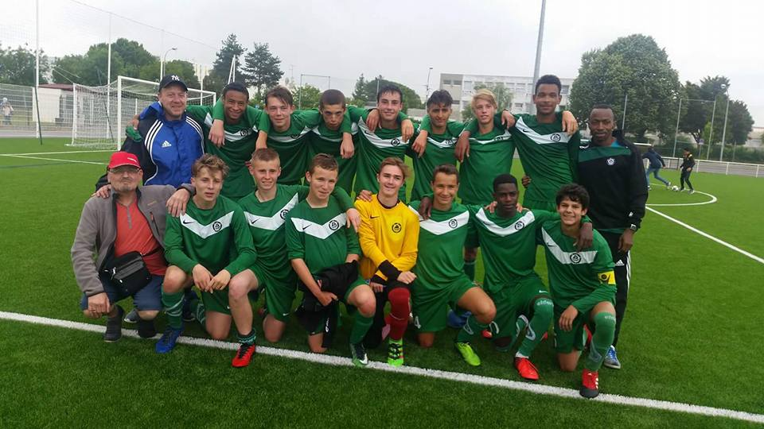

Sans oublier nos vétérans qui comptent toujours un effectif conséquent, depuis des années au club.

**Convivialité, plaisir** sont les mots d’ordres de notre club, chaque éducateur organise régulièrement des repas avec ses joueurs afin de resserrer les liens et d’avoir une très grande cohésion de groupe.

**Grâce à cette cohésion nous sommes aussi de vrais compétiteurs**.

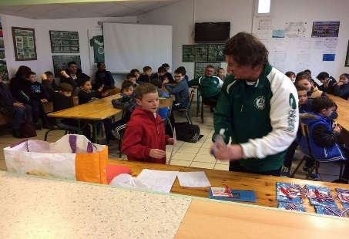 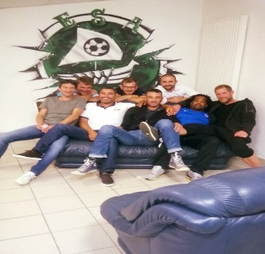

**SAISON 2017/2018**

**NOS EQUIPES**

Parce-qu’un grand travail a été fourni par nos éducateurs et nos joueurs, cette année, pour la reprise des championnats, nos équipes évoluent :

* Les U6/7 : (plus d’une vingtaine de petits joueurs)
* Les U8/9 : (4 équipes engagées)
* Les U10/11 : (2 équipes engagées)
* Les U12/13 : DEPARTEMENTAL et NIVEAU 3
* Les U14/15 : NIVEAU 1 (les 2 équipes)
* Les U16/17 : ELITE DEPARTEMENTAL
* Les U19 (***équipe*** ***engagée cette année***) : REGIONAL 2



* Nos Séniors 1 (***montée sur la saison précédente***) : REGIONAL 4
* Nos séniors 2 (***montée sur la saison précédente***) : DEPARTEMENTAL 3
* Nos séniors 3 (***équipe engagée cette année***) : DEPARTEMENTAL 4
* Nos vétérans (***Gagnants de leur championnat l’année précédente***) : DEPARTEMENT

**MANIFESTATIONS ET COMMUNICATION**

**www.esaaytre.fr**



**AFFICHAGE CHEZ NOS SPONSORS**



**E.S.A AYTRE**











NOS BESOINS

**BESOINS HUMAINS**

**Membres du bureau**

**Bénévoles**

**Educateurs**

**BESOINS MATERIELS**

**Equipement : maillots, survêtements, coupes-vent**

**Matériel sportif : ballons, filets, coupelles, chasubles ….**

**BEOINS FINANCIERS**

**Règlement des arbitres, de notre district, de notre ligue,**

**Frais de déplacements de nos équipes,**

**Frais d’inscription des équipes en coupe,**

**Nouveaux équipement, matériel …**

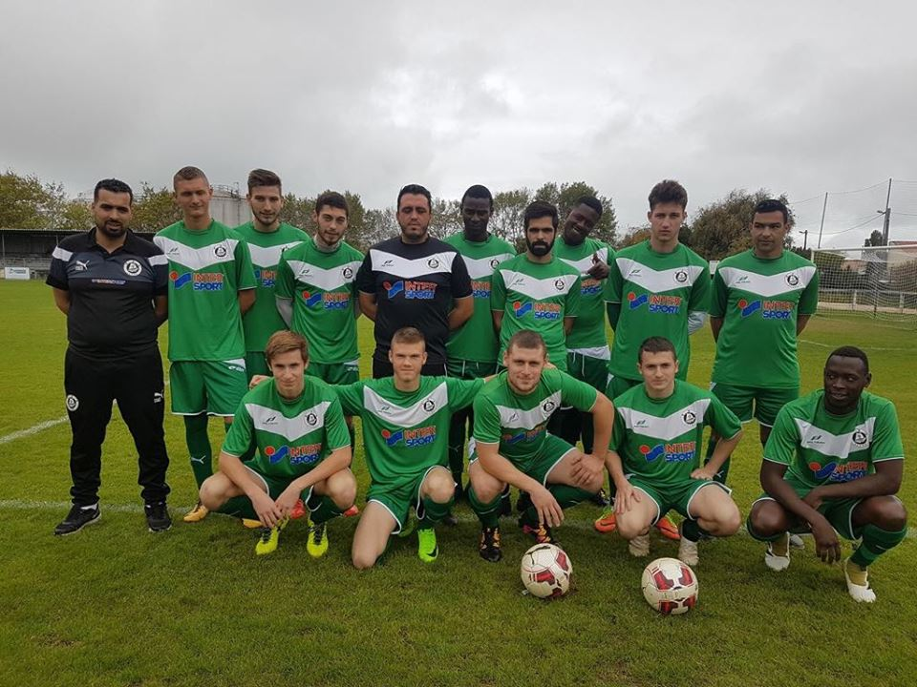

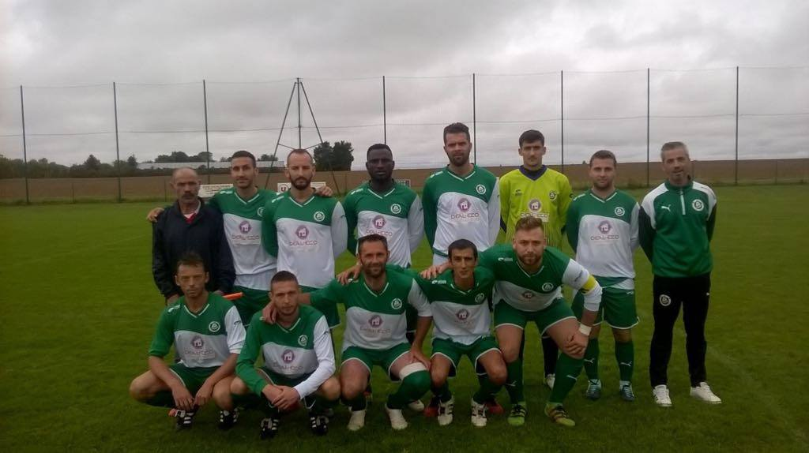

VOUS POUVEZ NOUS AIDER :

SPONSORS : FAITES PARTIE DE NOTRE AVENTURE

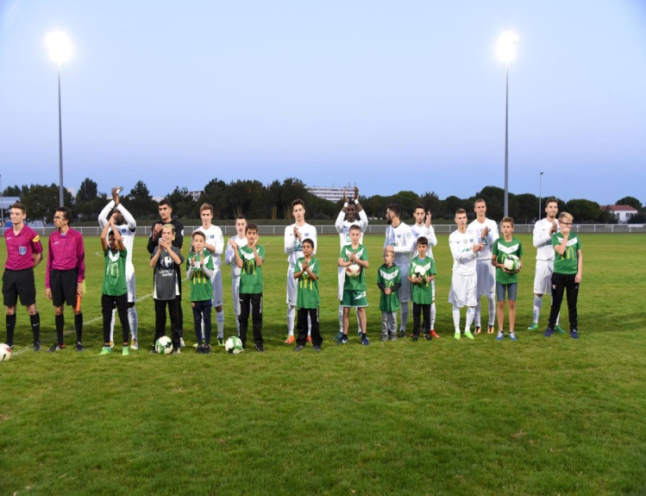



* **EN FAISANT UN DON FINANCIER ;**
* **EN FAISANT UN DON MATERIEL ;**
* **EN OFFRANT DES SURVETEMENTS ; COUPES-VENT ;**
* **EN OFFRANT UN LOT ;**



**NOUS VOUS EN REMERCIONS**

COMITE DE DIRECTION 2017/2018

**Président** :

Bernard **RENOU** *(retraité)* : 06 60 97 59 28

**Président adjoint :**

Michel **OUVRARD** (*retraité*) : 07 81 57 23 75

**Trésorier** :

Eric **MISERY** (*société ACA EXPERT COMPTABLE*) : 06 75 22 42 75

**Secrétaire** :

Agnès **VIENNE** (*clerc de notaire*) : 06 61 18 80 23

**Membres du Comité de direction :**

Rudy **CLERC** (*sté DEAL ECO*) : 06 11 89 50 51

Cindy **EDET** (*étudiante*) : 06 79 43 69 46

Antonio **TEIXERA DE ALMEIDA** (*menuisier*) : 06 87 17 93 06

Nicolas **FAITY** (*agent immobilier SQUARE HABITAT*) : 06 20 27 68 77

Thierry **JEAN-JOSEPH** (*sté* *HABITAT 17*) : 07 70 03 28 11

Djeno **CHAILLAUD** (*animateur*) : 06 68 43 42 88

Sébastien **BORRE** (*sté MAISONS LARA*) : 06 68 87 80 02

Vincent **MAGGIO** (*PDG* *sté DEAL ECO*) : 06 64 42 56 56